Progress Report
2025/05/12 Karter Wong
Progress
- Printed the mold with the right dimensions (89.92 mm X 89.98 mm X 20 mm)
正しい寸法（89.92 mm X 89.98 mm X 20 mm）で金型を印刷しました
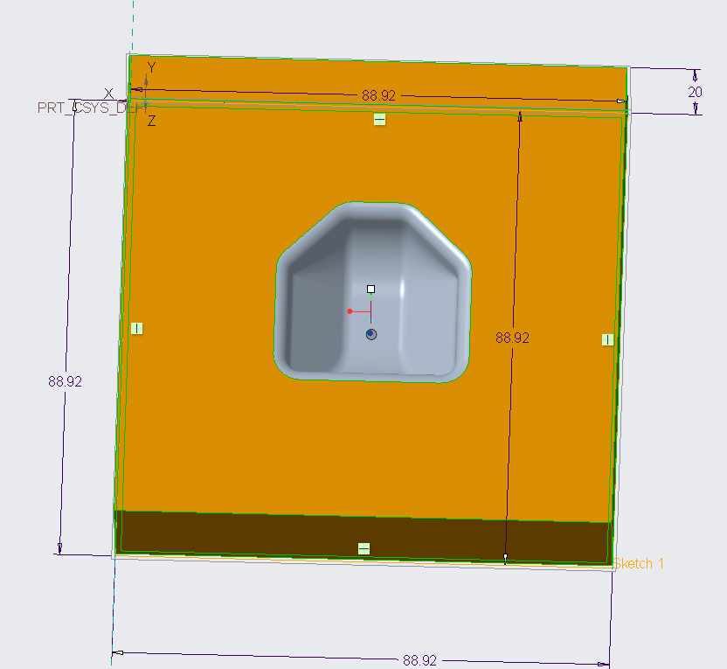
Figure 1: New dimensions for the Mold
- Relearned how to operate and set the origin point of the machining center
マシニングセンターの操作方法と原点設定方法を再学習
  - I had some issues with my toolpath, so I had to adjust my python code to account for that issue
ツールパスに問題があったので、その問題を考慮してPythonコードを調整する必要がありました。
- Went through and did all of Professor Emir’s edits to my graduation thesis.
エミール教授の卒業論文の編集をすべて読み、実行しました
Plan
- Try to get a proof of concept for the nylon (Tuesday most likely)
ナイロンの概念実証を試みる（おそらく火曜日）
  - If there are no issues then Talk with Professor Tanaka about doing tests with CFRTP
問題がなければ、田中教授にCFRTPを使ったテストについて相談してください。
- Ask for professor Tanaka’s edits on my graduation thesis and do the edits.
卒業論文の添削を田中教授に依頼し、添削を受ける。

